Godišnje izvješće o provedbi provedbenog programa za 2025. godinu

Izvještajno razdoblje: 1.1.-31.12.2025.

Naziv nositelja izrade: Općina Kanfanar

Sječanj 2026.

Godišnje izvješće o provedbi provedbenog programa za 2025. godinu
Izvještajno razdoblje: 1.1.-31.12.2025.
Naziv nositelja izrade: Općina Kanfanar

KLASA: 302-02/22-01/1
URBROJ: 2163-19-01-22-7

Općina Kanfanar, 30. siječnja 2026.
Sadržaj

UVOD 4
1. PREGLED STANJA U UPRAVNOM PODRUČJU 5
2. IZVJEŠĆE O NAPRETKU U PROVEDBI MJERA 8
3. DOPRINOS OSTVARENJU CILJEVA JAVNIH POLITIKA 23
ZAKLJUČAK 29

UVOD

Provedbeni program Općine Kanfanar za razdoblje 2021.-2025. strateški je dokument koji se, sukladno zakonskim obvezama, donosi za vrijeme trajanja mandata načelnika. Programom će se definirati mjere, aktivnosti i razvojni projekti za nadolazeće četverogodišnje razdoblje. Općina Kanfanar je danas jedna uređena sredina s visokom razinom komunalne opremljenosti, u kojoj djeluju značajni gospodarski subjekti i brojni poduzetnici, sredina s nadprosječnim društvenim standardima i izraženom socijalnom osjetljivošću te brigom za sve skupine svojih stanovnika.
U predmetnom dokumentu – godišnje izvješće, prikazani su aktivnosti općine u izvještajnom razdoblju 1.1.-31.12.2025., koji služe implementaciji definiranih mjera Provedbenog programa Općine Kanfanar za razdoblje 2021.-2025. godine.

1. PREGLED STANJA U UPRAVNOM PODRUČJU

Provedbeni programi jedinica lokalne samouprave kratkoročni su akti strateškog planiranja koji opisuju i osiguravaju postizanje ciljeva, ako je primjenjivo, iz srednjoročnog akta strateškog planiranja i poveznicu s proračunom jedinice lokalne samouprave. Provedbeni program jedinice lokalne samouprave donosi se za vrijeme trajanja mandata izvršnog tijela jedinice lokalne samouprave i vrijedi za taj mandat. Slijedom navedenog, Odlukom o pokretanju postupka izrade Provedbenog programa Općine Kanfanar za razdoblje od 2021. do 2025. godine pokrenut je proces pripreme izrade dokumenta službenog naziva Provedbeni program Općine Kanfanar za razdoblje 2021-2025 te je isti finaliziran u zakonski definiranom roku.

Općina Kanfanar je površine 60,39 km². Taj prostor dijeli Limska draga na južni lagano nagnuti plato i sjeverni dio prostora bregovitih padina Prekodrage. Plato je u njegovom zapadnom dijelu (Kontrada) nadmorske visine cca 160 m, a u istočnom dijelu cca 300 m nadmorske visine. U prostoru općine je općinsko središte naselje Kanfanar, koje je jedino naselje s izraženim središnjim funkcijama na području općine, te dvadeset ostalih naselja.

Općina Kanfanar nalazi se u prvoj četvrtini iznadprosječno rangiranih jedinica lokalne samouprave (u najvišoj skupini 8.) s indeksom razvijenosti od 108,556 što je smješta na 51. mjesto po razvijenosti u Republici Hrvatskoj te u 10% najrazvijenijih jedinica lokalne samouprave. Usporedbe radi, Istarska županija smještena je na drugo mjesto po indeksu razvijenosti županija, s indeksom od 108,970 te je dio prve polovine iznadprosječno rangiranih županija, čime se pokazuje da su obje jedinice prosperitetne, s povoljnim društveno-gospodarskim pokazateljima. Osnovni pokazatelji koji utječu na takav plasman Općine su prosječni dohodak, prosječni izvorni prihodi, prosječna stopa nezaposlenosti, opće kretanje stanovništva te stupanj obrazovanja, koji su iskazani i u obliku standardiziranih pokazatelja.

Prema posljednjem nacionalnom popisu stanovništva provedenom 2011. godine, na području Općine
Kanfanar živi 1.543 stanovnika, što predstavlja rast od 6% u odnosu na popis iz 2001. godine kada je
popisano 1.457 stanovnika. Sukladno objavljenim procjenama Državnog zavoda za statistiku, na kraju
2021. godine u općini je živjelo 1.756 stanovnika, što predstavlja procijenjeni prirast broja stanovnika
od 14% u odnosu na 2011. godinu, čime Kanfanar predstavlja iznimku od generalnog depopulacijskog
trenda prisutnog na razini Republike Hrvatske.

Turizam predstavlja važan faktor gospodarskog i društvenog razvoja određenog područja s važnim aplikativnim učincima na sve ostale gospodarske sektore. Turistički sektor Općine Kanfanar određen je iznimno snažnom turističkom ponudom Istre kao glavne turističke regije Republike Hrvatske. Zahvaljujući svom povoljnom položaju i bogatoj kulturno-povijesnoj te prirodnoj baštini u stalnome procesu rasta i razvitka. Ključni akter turističkog razvoja Općine je prije svega Turistička zajednica Općine Kanfanar.

Analizom dostupnih podataka o djelatnostima poduzetničkog sektora, može se zaključiti kako se najviše poslovnih subjekata nalazi u prerađivačkoj industriji i u trgovini na veliko i malo. Nešto manje poduzetnika je u građevinarstvu, administrativnim i pomoćnim uslužnim djelatnostima, te u prijevozu i skladištenju.

Slika 1 Gospodarstvo po djelatnostima
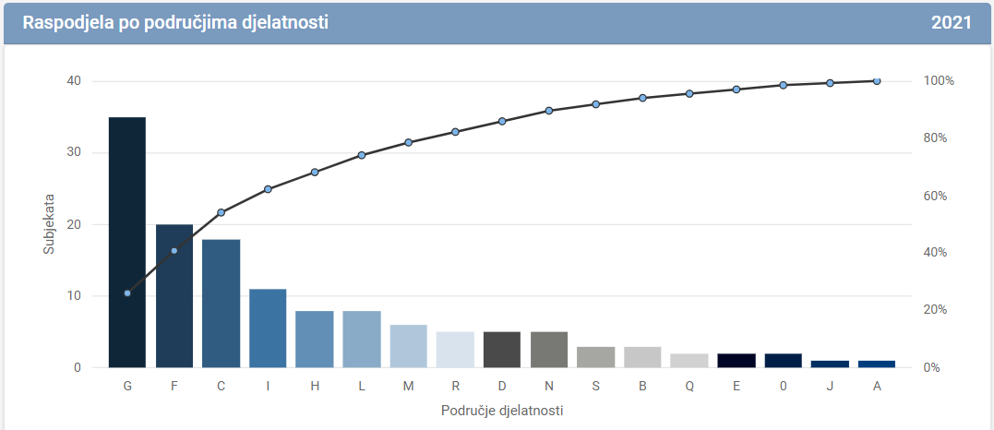
Izvor: FINA; 2022.

Slika 2 Struktura dionika u gospodarstvu
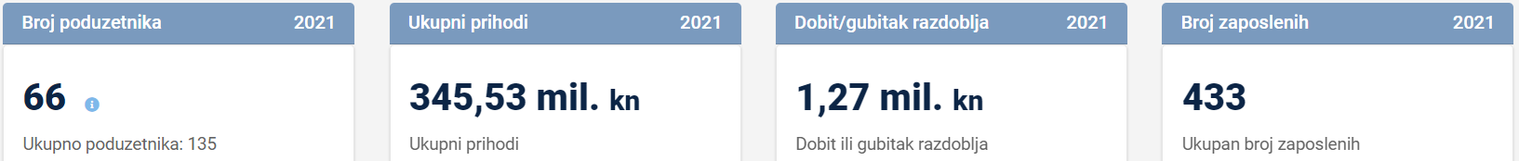

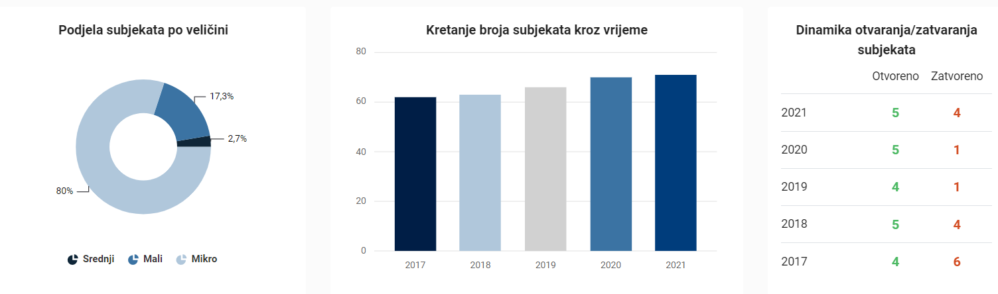
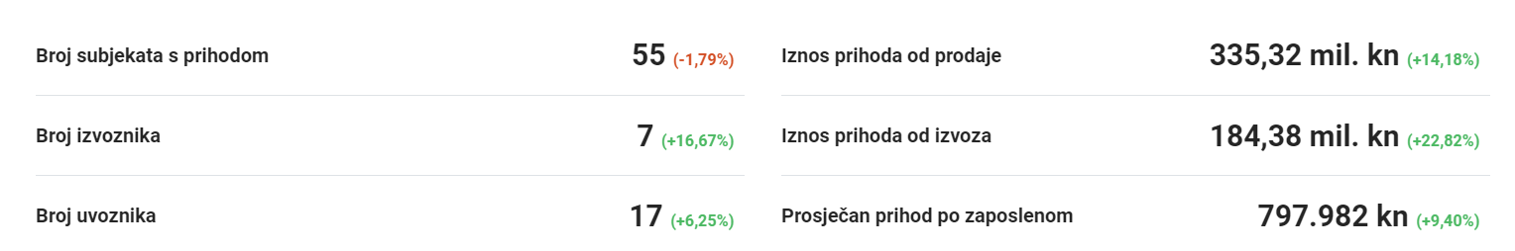

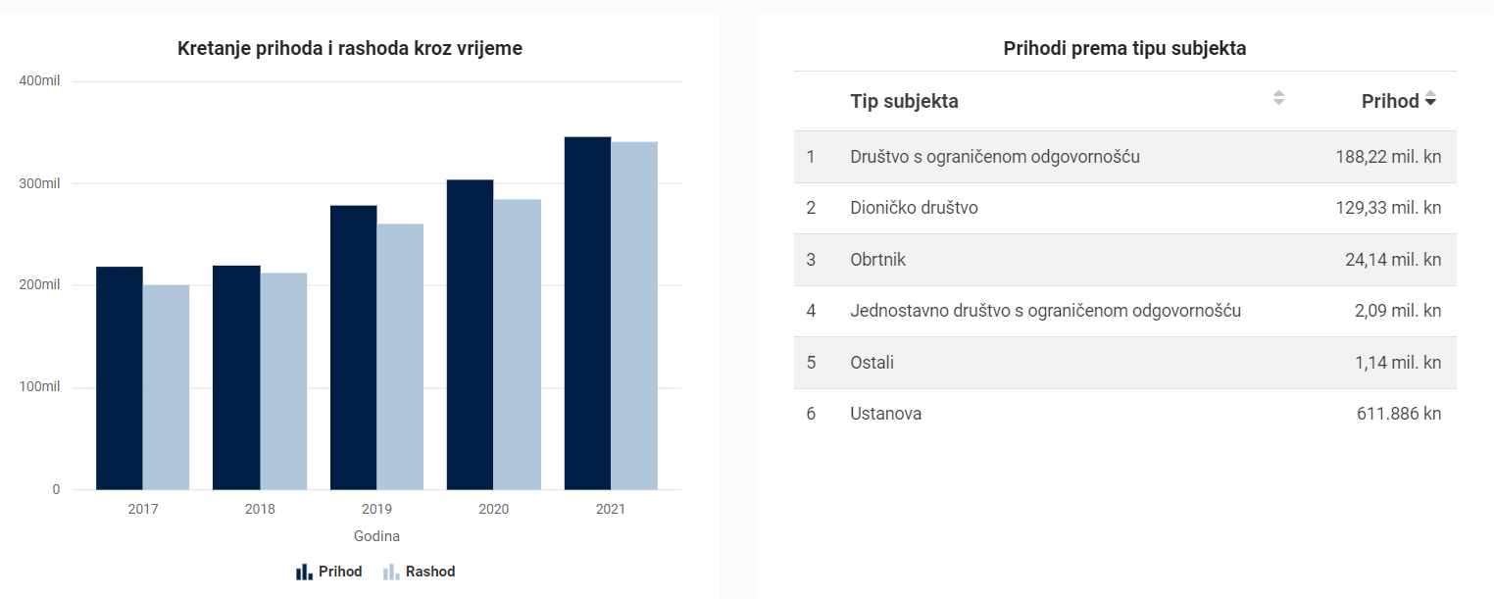
Izvor: FINA; 2022.

Slika 3 Struktura zaposlenosti
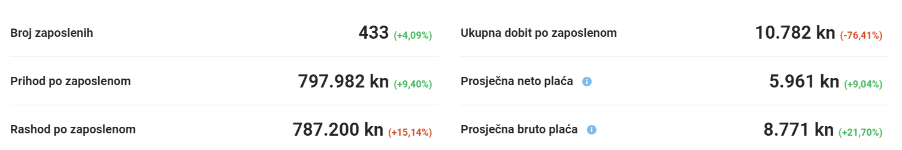
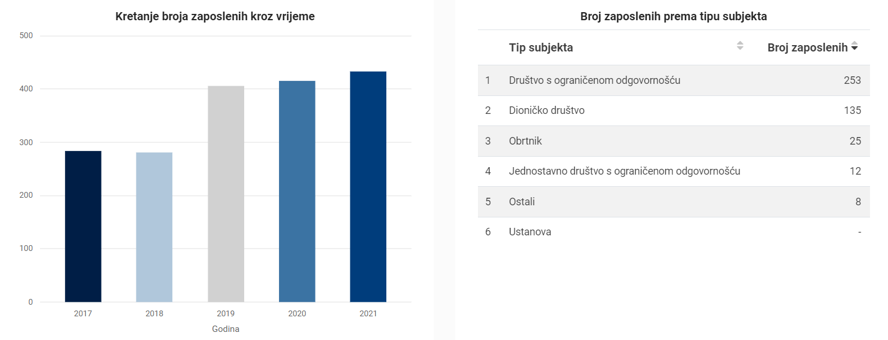

Izvor: FINA; 2022.

Stvaranje okruženja poticajnog za razvoj civilnog društva jedna je od pretpostavki i mjerila demokracije i stabilnosti političkoga sustava svake sredine pa tako i Općine Kanfanar. Krajem promatranoga petogodišnjeg razdoblja na području Općine Kanfanar djeluje, sukladno podacima iz Registra udruga Ministarstva pravosuđa i uprave, 27 organizacija civilnog društva. Prema već prethodno navedenim podacima, najviše udruga djeluje u području sporta, njih 13, što predstavlja 45% svih udruga, a nakon toga slijede udruge u području socijalnih djelatnosti, kulture i umjetnosti te obrazovanja i znanosti sa po 3 udruge, odnosno 10% ukupnog udjela.

2. IZVJEŠĆE O NAPRETKU U PROVEDBI MJERA

Strateško planiranje i razvoj Općine Kanfanar u razdoblju do 2025. godine temelji se na postavljenom strateškom okviru koji je dio Provedbenog programa Općine Kanfanar za razdoblje 2021-2025. godine. Strateški okvir definiran je kroz 14 razvojnih mjera: uređenje naselja i stanovanje; prostorno i urbanističko planiranje; komunalno gospodarstvo; odgoj i obrazovanje; briga o djeci; socijalna skrb; primarna zdravstvena zaštita; kultura, tjelesna kultura i sport; zaštita i unaprjeđenje prirodnog okoliša; protupožarna i civilna zaštita; promet i održavanje javnih prometnica; gospodarski razvoj; lokalna uprava i administracija; demografija. Sve navedene mjere odgovaraju samoupravnom djelokrugu Općine Kanfanar. Po usvajanju Plana razvoja Istarske županije mjere PP-a povezat će sa posebnim ciljevima Plana, a u trenutku donošenja Provedbenog programa usklađene su sa strateškim ciljevima, prioritetima i mjerama Nacionalne razvojne strategije do 2030. godine.

U okviru 14 mjera definirane su aktivnosti kroz koje će općina Kanfanar pratiti uspješnost vlastitog strateškog planiranja te provedenih ciljeva i rezultata Provedbenog programa. Svaka od aktivnosti mjerit će se kroz definirane pokazatelje rezultata te utvrđene polazišne i ciljne vrijednosti za određeni pokazatelj rezultata. Uz to, važan element strateškog planiranje je i strateško planiranje proračunskih sredstava koja su potrebna za realizaciju mjera, aktivnosti i projekata. Shodno tome, strateški okvir Provedbenog programa obuhvaća poveznicu s proračunom općine

Naziv mjere | Procijenjeni trošak  provedbe mjere  (u EUR)
Mjera 1. Uređenje naselja i stanovanje | 132.800,00
Mjera 2. Prostorno i urbanističko planiranje | 66.400,00
Mjera 3. Komunalno gospodarstvo | 400.000,00
4. Odgoj i obrazovanje | 398.400,00
5. Briga o djeci | 1.500.000,00
6. Socijalna skrb | 266.000,00
7. Primarna zdravstvena zaštita | 67.000,00
8. Kultura, tjelesna kultura i sport | 665.000,00
9. Zaštita i unapređenje prirodnog okoliša | 27.000,00
10. Protupožarna i civilna zaštita | 27.000,00
11. Promet i održavanje javnih prometnica | 465.000,00
12. Gospodarski razvoj | 1.395.000,00
13. Lokalna uprava i administracija | 47.000,00
14. Demografija | 240.000,00

IZVJEŠĆE O PROVEDBI PROVEDBENOG PROGRAMA
NOSITELJ IZRADE AKTA: |  | Općina Kanfanar |  | NAZIV AKTA STRATEŠKOG PLANIRANJA: | Provedbeni program Općine Kanfanar za razdoblje 2021.-2025. |  | IZVJEŠTAJNO RAZDOBLJE: | 1.1.-31.12.2025. |  | DATUM IZRADE IZVJEŠĆA: | 30.01.2026.
Redni broj mjere | Cilj iz hijerarhijski nadređenog akta strateškog planiranja | Naziv mjere | Ključne točke ostvarenja mjere | Planirani rok postignuća ključne točke ostvarenja | Pokazatelj rezultata mjere | Početna vrijednost  pokazatelja rezultata | Ciljna  vrijednost  2025. | Ostvarena vrijednost pokazatelja rezultata | Iznos utrošenih proračunskih sredstava | Postignuće ključnih točaka ostvarenja | Status provedbe mjere | Opis statusa provedbe mjere
1 | RS3. ZELENA I DIGITALNA TRANZICIJA  SC8. Ekološka i energetska tranzicija za klimatsku neutralnost | 1. Uređenje naselja i stanovanje | 1.1. Unapređenje i energetska obnova objekata javne i stambene namjene  1.2. unapređivanje dostupnosti i kvalitete stanovanja  1.3. 1.3. uređenje i opremanje s ciljem unapređivanja uvjeta za život u naseljima  1.4. uređenje zelenih javnih površina i ulaganje u razvoj zelene infrastrukture u urbanim područjima | 2025. | broj stambenih objekta na kojima je provedena energtska obnova | 0,00 | 3,00 |  | 30.500,  00 eura |  | PROVEDENO | /
 |  |  |  |  | broj stambenih objekata za koje je izrađen energetski certifikat | 0,00 | 2,00 |  | 30.500,  00 eura |  | PROVEDENO | /
 |  |  |  |  | broj novoizgrađenih dječjih igrališta | 1,00 | 2,00 |  | 30.500,  00 eura | broj novoizgrađenih dječjih igrališta | PROVEDENO | /
 |  |  |  |  | ukupan broj stambenih jedinica u vlasništvu JLS | 3,00 | 3,00 |  | 30.500,  00 eura |  | PROVEDENO | /
 |  |  |  |  | broj stanova u vlasništvu JLS u zakupu | 0,00 | 2,00 |  | 30.500,  00 eura |  | PROVEDENO | /
 |  |  |  |  | m2 adekvatno uređenih zelenih javnih površina | 2.000,00 | 15.000,00 |  | 30.500,  00 eura |  | PROVEDENO | /
2 | RS2. JAČANJE OTPORNOSTI NA KRIZE  SC6. demografska revitalizacija i bolji položaj obitelji | 2. Prostorno i urbanističko planiranje | 2.1. izdavanje građevinskih i lokacijskih dozvola i drugih akata vezanih za izgradnju na području općine Kanfanar  2.2. aktivnosti vezane za prostorno planiranje | 2025. | broj izdanih lokacijskih dozvola | 0,00 | 0,00 |  | 47.500,00 eura |  | U TIJEKU | IZRADA 7. I 8. IZMJENA I DOPUNA PROSTORNOG PLANA UREĐENJA OPĆINE KANFANAR
 |  |  |  |  | broj izdanih građevinskih dozvola | 53,00 | 70,00 |  | 47.500,00 eura |  | U TIJEKU
 |  |  |  |  | broj izdanih uporabnih dozvola | 0,00 | 0,00 |  | 47.500,00 eura |  | U TIJEKU
 |  |  |  |  | pokrivenost područja samoupravne jedinice prostornim planom - % | 100,00 | 100,00 |  | 47.500,00 eura | pokrivenost područja samoupravne jedinice prostornim planom - % | U TIJEKU
3 | RS3. ZELENA I DIGITALNA TRANZICIJA  SC8. Ekološka i energetska tranzicija za klimatsku neutralnost | 3. Komunalno gospodarstvo | 3.1. održavanje javnih površina  3.2. razvoj i unaprjeđenje različitih infrastrukturnih sustava  3.3. unapređenje javnih površina kroz ulaganje u infrastrukturu | 2025. | održavane javne površine u m2 | 8.000,00 | 10.000,00 | u tijeku | 18.000,00 eura | održavane javne površine u m2 | PROVEDENO | Asfaltiranje u naseljima Barat, Brajkovići i Korenići.  Rekonstrukcija javne rasvjete u naseljima u Općin Kanfanar.  Opskrba električnom energijom za javnu rasvjetu
 |  |  |  |  | km novoizgrađene i rekonsturirane vodovone infrastrukture | 12,00 | 50,00 |  | 18.000,00 eura |  | PROVEDENO
 |  |  |  |  | km novoizgrađene i rekonsturirane infrastrukture odvodnje | 0,00 | 15,00 |  | 18.000,00 eura |  | PROVEDENO
 |  |  |  |  | broj korisnika priključenih na vodovodnu mrežu | 1.139,00 | 1.140,00 |  | 18.000,00 eura |  | PROVEDENO
 |  |  |  |  | broj korisnika priključenih na kanalizacijsku mrežu | 205,00 | 250,00 |  | 18.000,00 eura |  | PROVEDENO
 |  |  |  |  | broj novih energetski efikasnih rasvjetnih tijela | 352,00 | 500,00 | u tijeku | 18.000,00 eura | broj novih energetski efikasnih rasvjetnih tijela | PROVEDENO
 |  |  |  |  | udio naseljenih dijelova pokrivenih javnom rasvjetom - % | 96,00 | 100,00 | u tijeku | 18.000,00 eura | udio naseljenih dijelova pokrivenih javnom rasvjetom - % | PROVEDENO
4 | RS2. JAČANJE OTPORNOSTI NA KRIZE  SC6. demografska revitalizacija i bolji položaj obitelji | 4. Odgoj i obrazovanje | 4.1. modernizacija i unapređenje obrazovne i odgojne infrastrukture  4.2. redovna djelatnst osnovnih škola  4.3. subvencije i stipendije u obrazovanju | 2025. | broj novoizgrađenih objekata odgojno-obrazovnih ustanova | 1,00 | 1,00 |  | 1.807.  231,89 EUR | broj novoizgrađenih objekata odgojno-obrazovnih ustanova | PROVEDENO | završetak građevinskih radova nadogradnje dječjeg vrtića
 |  |  |  |  | broj rekonstruiranih/ adaptiranih objekata odgojno-obrazovnih ustanova | 1,00 | 1,00 |  | 1.807.  231,89 EUR |  | PROVEDENO | završetak građevinskih radova nadogradnje dječjeg vrtića
 |  |  |  |  | broj opremljenih objekata odgojno-obrazovnih ustanova | 2,00 | 2,00 |  | 1.807.  231,89 EUR |  | PROVEDENO | završetak građevinskih radova nadogradnje dječjeg vrtića
 |  |  |  |  | ukupan broj učenika | 135,00 | 130,00 |  | 1.807.  231,89 EUR |  | PROVEDENO | završetak građevinskih radova nadogradnje dječjeg vrtića
 |  |  |  |  | ukupan broj razrednih odjeljenja | 12,00 | 12,00 |  | 1.807.  231,89 EUR |  | PROVEDENO | završetak građevinskih radova nadogradnje dječjeg vrtića
 |  |  |  |  | broj učenika koji primaju subvencije za prijevoz | 35,00 | 60,00 |  | 1.807.  231,89 EUR |  | PROVEDENO | završetak građevinskih radova nadogradnje dječjeg vrtića
 |  |  |  |  | broj učenika koji primaju subvencije za prehranu | 0,00 | 17,00 |  | 1.807.  231,89 EUR |  | PROVEDENO | završetak građevinskih radova nadogradnje dječjeg vrtića
 |  |  |  |  | broj učenika koji primaju subvencije za smještaj u učeničkim domovima | 1,00 | 2,00 |  | 1.807.  231,89 EUR |  | PROVEDENO | završetak građevinskih radova nadogradnje dječjeg vrtića
 |  |  |  |  | broj stipendista --učenika | 4,00 | 4,00 |  | 1.807.  231,89 EUR |  | PROVEDENO | završetak građevinskih radova nadogradnje dječjeg vrtića
 |  |  |  |  | broj stipendista - studenata | 20,00 | 30,00 |  | 1.807.  231,89 EUR |  | PROVEDENO | završetak građevinskih radova nadogradnje dječjeg vrtića
5 | RS1. ODRŽIVO GOSPODARSTVO I DRUŠTVO  SC2. Obrazovani i zaposleni ljudi  P2.1. Pristupačnost ranog i predškolskog odgoja i obrazovanja | 5. Briga o djeci | 5.1. redovna djelatnost vrića  5.2. unapređenje uvjeta za predškolski odgoj i obrazovanje | 2025. | ukupan broj upisane djece | 24,00 | 55,00 |  | n/p | n/p | U TIJEKU
 |  |  |  |  | broj novoupisane djece | 20 | 15,00
 |  |  |  |  | broj novosagrađenih objekta | 0,00 | 1,00
 |  |  |  |  | broj rekonstruiranih objekta | 0,00 | 1,00
6 | RS2. JAČANJE OTPORNOSTI NA KRIZE  SC5. Zdrav, aktivan i kvalitetan život  P5.5. Socijalna solidarnost i odgovnornost | 6. Socijalna skrb | 6.1. aktivnosti vezane za pružanje socijalne skrbi osjetljivim skupinama  6.2. dodjela subvencija, pomoći i donacija | 2025. | broj korisnika socijalnih usluga | 7,00 | 9,00 |  | n/p | n/p | NIJE POKRENUTO
 |  |  |  |  | broj korisnika sredstava za ogrijev | 1,00 | 1,00
7 | RS2. JAČANJE OTPORNOSTI NA KRIZE  SC5. Zdrav, aktivan i kvalitetan život  P5.1. Kvalitetna i dostupna zdravstvena zaštita i zdravstvena skrb | 7. Primarna zdravstvena zaštita | 7.1. poboljšanje opremljenosti i unapređivanje uvjeta za pružanje zdravstvenih usluga | 2025. | broj obnovljenih objekata javno zdravstvenih ustanova | 0,00 | 1,00 |  | n/p | broj obnovljenih objekata javno zdravstvenih ustanova | NIJE POKRENUTO
 |  |  |  |  | broj objekata javnih zdravstvenih ustanova u kojima je poboljšana opremljenost | 0,00 | 1,00 |  | n/p |  | NIJE POKRENUTO
8 | RS1. ODRŽIVO GOSPODARSTVO I DRUŠTVO  SC1. konkurentno i inovativno gospodarstvo  P1. 5. Poticanje razvoja kulture i medija | 8. Kultura, tjelesna kultura i sport | 8.1. ulaganja u zaštitu kulturne baštine te očuvanje i promociju kulturnih i povijesnih vrijednosti  8.2. promicanje kulture i kulturnih sadržaja  8.3. poticanje razvoja sporta i rekreacije  8.4. unaaprjeđenje dostupnosti sportsko rekreacijskih sadržaja | 2025. | broj obnovljenih objekata kulturne baštine/kulturno-povijesnih spomenika | 0,00 | 9,00 | 1 | 88.000,00 eura | broj obnovljenih objekata kulturne baštine/kulturno-povijesnih spomenika | PROVEDENO | Konzervatorski radovi na sanaciji Dvigrada – program 2025.  U lipnju započeo Dvigrad festival te Blues program  U proteklom su razdoblju u Kanfanaru završeni
 |  |  |  |  | broj organiziranih kulturnih manifestacija i događaja promicanja kulture | 4,00 | 6,00 | 2 | 88.000,00 eura | broj organiziranih kulturnih manifestacija i događaja promicanja kulture | PROVEDENO
 |  |  |  |  | broj sportskih klubova koji primaju subvenciju za rad | 6,00 | 8,00 |  | 88.000,00 eura |  | PROVEDENO
 |  |  |  |  | broj novih javnih sportskih terena/ igrališta | 18,00 | 20,00 |  | 88.000,00 eura |  | PROVEDENO
9 | RS3. ZELENA I DIGITALNA TRANZICIJA  SC8. Ekološka i energetska tranzicija za klimatsku neutralnost | 9. Zaštita i unapređenje prirodnog okoliša | 9.1. Očuvanje i unapređivanje kvalitete okoliša  9.2. uspostava cjelovitog sustava za održivo gospodarenje otpadom  9.3. izgradnja građevina za gospodarenje otpadom | 2025. | količina odvojeno prikupljenog otpada (t) | 95,10 | 100,00 |  | n/p | n/p | U TIJEKU | Temeljem Sporazuma o zajedničkom korištenju reciklažnog dvorišta između Grada Rovinja, Općine Kanfanar i Komunalnog servisa d.o.o. žiteljima Općine Kanfanar je omogućeno korištenje reciklažnog dvorišta koji se nalazi u Rovinju, Cesta za Rovinjsko selo 2/c, a upisan je u Očevidnik reciklažnih dvorišta Ministarstva zaštite okoliša i prirode RH pod brojem REC-39.
 |  |  |  |  | količina miješanog komunalnog otpada odloženog na odlagalište (t) | 564,17 | 600,00
 |  |  |  |  | broj kućanstava kojima je omogućeno odvojeno prikupljanje otpada | 530,00 | 600,00
 |  |  |  |  | Broj reciklažnih dvorišta | 1,00 | 1,00
 |  |  |  |  | broj eko otoka | 1,00 | 1,00
 |  |  |  |  | Broj reciklažnih dvorišta za građevinski otpad | 1,00 | 1,00
10 | RS2. JAČANJE OTPORNOSTI NA KRIZE  SC7. sgurnost za stabilan razvoj | 10. Protupožarna i civilna zaštita | 10.1. poboljšanje opremljenosti i kapaciteta protupožarnih snaga  10.2. aktivnosti vezane za pružanje vatrogasne i civilne zaštite  10.3. organizacija i redovan rad sustava zaštite i spašavanja na području samoupravne jedinice | 2025. | broj opremljenih objekata dobrovoljnih vatrogasnih društava nabavom nove/dodatne opreme | 0,00 | 1,00 |  | n/p | n/p | NIJE POKRENUTO
 |  |  |  |  | broj osposobljenih članova dobrovoljnih vatrogasnih društava | 20,00 | 20,00
 |  |  |  |  | ukupan broj pripadnika sustava civilne zaštite na području JLP(R)S | 33,00 | 33,00
11 | RS2. JAČANJE OTPORNOSTI NA KRIZE  SC7. sgurnost za stabilan razvoj | 11. Promet i održavanje javnih prometnica | 11.1. unaprjeđenje i razvoj biciklističko-pješačke infrastrutkure  11.2. poticanje korištenja ekološki prihvatljivih izvora energije u prometu  11.3. razvoj i poboljšanje uvjeta za siguran promet  11.4.poboljšanje sustava javnog prijevoza | 2025. | km novih biciklističkih staza | 0,00 | 98,00 |  | n/p |  | PROVEDENO | Najveća europska mreža za brzo punjenje električnih vozila, IONITY, otvorila je 2022. prvu super brzu e-punionicu u Istri, u Okretima nedaleko čvorišta Istarskog ipsilona i benzinske postaje. Nova punionica, koja je tek treća takva u Hrvatskoj, po svojim je karakteristikama daleko iznad svih postojećih punionica Istri te za čak 5 puta brža od drugih postojećih punionica na ovom području i za punjenje vozila joj treba petnaetak minuta. Punionica ima četiri punjača, svaki snage 350 KW, te je kompatibilna sa svim markama vozila. Rad je punionice, koja je dio Europskog cestovnog koridora kojima upravlja IONITY, u potpunosti autonoman, a punionica koristi Europski standard CCS plus povezivanja.  U 2021. godini u Kanfanaru otvorena HEP-ova punionica za električna vozila te je kod glavnog trga postavljena i punionica za električne bicikle
 |  |  |  |  | km novih biciklističkih traka | 0,00 | 0,00 |  | n/p |  | PROVEDENO
 |  |  |  |  | km novih pješačkih staza | 0,00 | 40,00 | u tijeku | n/p | km novih pješačkih staza | PROVEDENO
 |  |  |  |  | kilometri asfaltiranih prometnica u punoj širini kolnika | 0,64 | 80,00 |  | n/p |  | PROVEDENO
 |  |  |  |  | broj izgrađenih punionica za električna vozila | 0,00 | 2,00 |  | n/p | beoj izgrađenih punionica za električna vozila | PROVEDENO
 |  |  |  |  | broj izgrađenih punionica za e-bike | 0,00 | 1,00 |  | n/p | broj izgrađenih punionica za e-bike | PROVEDENO
 |  |  |  |  | broj novoizgrađenih parkirališnih mjesta | 0,00 | 500,00 |  | n/p |  | PROVEDENO
 |  |  |  |  | broj novoizgrađenih autobusnih stajališta | 0,00 | 20,00 |  | n/p |  | PROVEDENO
12 | RS1. ODRŽIVO GOSPODARSTVO I DRUŠTVO  SC1. konkurentno i inovativno gospodarstvo | 12. Gospodarski razvoj | 12.1. poticanje razvoja gospodarstva  12.2.subvencije poduzetnicima i poljoprivrednicima  12.3. jačanje poduzetničke infrastukture uspostavom poslovnih zona  12.4. poboljšanje infrastrukturnih uvjeta u postojećim poslovnim zonama  12.5. razoj poduzetničke infrastrukture  12.6. poticanje održivog razvoja turizma | 2025. | ukupan broj poduzetnika | 68,00 | 75,00 |  | n/p | n/p | NIJE POKRENUTO
 |  |  |  |  | ukupan broj obrtnika | 54,00 | 60,00
 |  |  |  |  | ukupan broj poljoprivrednika | 54,00 | 65,00
 |  |  |  |  | broj dodijeljenih potpora poljoprivrednicima | 0,00 | 30,00
 |  |  |  |  | m2 površine poduzetničkih zona | 1.060.000,00 | 1.060.000,00
 |  |  |  |  | m2 novoizgrađene/rekonstruirane poduzetničke infrastrukture u poslovnoj zoni | 0,00 | 320.000.000,00
 |  |  |  |  | broj poduzeća koji posluju u poduzetničkoj zoni | 2,00 | 10,00
 |  |  |  |  | broj poduzetničkih inkubatora | 0,00 | 0,00
 |  |  |  |  | ukupan broj turističkih noćenja | 85.083,00 | 85.000,00
 |  |  |  |  | ukupan broj turističkih dolazaka | 10.679,00 | 10.000,00
13 | 0 | 13. Lokalna uprava i administracija | 13.1. aktivnosti vezane uz redovnu djelatnost  13.2. unapređenje sustava strateškog planiranja  13.3. jačanje kompetencija i unapređenje sustava lokalne uprave  13.4. digitalizacija usluga lokalne samouprave  13.5. priprema projekata za sufinanciranje sredstvima ESI fondova | 2025. | broj izdanih rješenja - godišnje | 45,00 | 150,00 |  | n/p | n/p | U TIJEKU
 |  |  |  |  | broj novih strateških akata | 0,00 | 1,00
 |  |  |  |  | broj zaposlenika koji su sudjelovali u dodatnim edukacijama i stručnim seminarima -godišnje | 1,00 | 4,00
 |  |  |  |  | broj digitaliziranih usluga koje pruža JLS | 2,00 | 7,00
 |  |  |  |  | broj projekata kojima je odobreno sufinanciranje sredstava | 1,00 | 8,00
14 | RS2. JAČANJE OTPORNOSTI NA KRIZE  SC6. demografska revitalizacija i bolji položaj obitelji | 14. Demografija | 14.1. provedba natalitetnih politika i zaustavljanje iseljavanja mladih | 2025. | broj dodjeljenih potpora za novorođenčad | 12,00 | 18,00 |  | n/p | n/p | PROVEDENO
 |  |  |  |  | broj dodjeljenih subvencija za vrtiće | 7,00 | 10,00

3. DOPRINOS OSTVARENJU CILJEVA JAVNIH POLITIKA

Provedbeni program Općine Kanfanar za razdoblje 2021-2025. godine predstavlja kratkoročni strateški akt kojim se definiraju mjere, aktivnosti i projekti Općine Kanfanar, a koji su usklađeni sa strateškim okvirom hijerarhijski viših akata, odnosno s Nacionalnom razvojnom strategijom Republike Hrvatske do 2030. godine (dalje: NRS 2030.).

Ciljevi NRS 2030 koji su uvršteni u Provedbeni program Općine Kanfanar:

Unaprjeđenjem demografske dinamike, kako prirodnih kretanja tako i migracija, podižu se potencijali dugoročnog rasta gospodarstva. To se može postići povratkom ljudi, privlačenjem poduzetnika, talenata i radnika te demografskom obnovom. U promatranom razdoblju polugodišnjeg izvješća, Općina Kanfanar razvijala je projektne ideje bazirane na Provedbenom programu za prijavu na predstojeće natječaje, ali i nastavio sa provedbom programa JLS koje doprinose stvaranju identiteta Općine kao mjesta poželjnog za život i poslovanje.

Neki od projekata i/ili aktivnosti su koje je potrebno naglasiti su:
- Izrada 6. Izmjena i dopuna Prostornog Plana uređenja Općine Kanfanar
- Asfaltiranje cesta u Kanfanaru
- Asfaltiranje cesta u Sošićima i Putini
- Rekonstrukcija javne rasvjete u naseljima općine Kanfanar
- Opskrba električnom energijom za javnu rasvjetu
- Konzervatorski radovi na sanaciji Dvigrada – program 2025.
- U lipnju započeo Dvigrad festival te Blues program
- U proteklom su razdoblju u Kanfanaru završeni radovi na obnovi i uređenju košarkaškog igrališta. Naime, dotrajala je asfaltna podloga zamijenjena suvremenim rješenjem te je na košarkaškom igralištu postavljena akrilna elastična multisport podloga, u površini od 400m2, te je označeno igralište za košarku. Također, uz rub igrališta u Maružinima postavljena je i nova metalna zaštitna ograda u dužini od 140 metara
- Temeljem Sporazuma o zajedničkom korištenju reciklažnog dvorišta između Grada Rovinja, Općine Kanfanar i Komunalnog servisa d.o.o. žiteljima Općine Kanfanar je omogućeno korištenje reciklažnog dvorišta koji se nalazi u Rovinju, Cesta za Rovinjsko selo 2/c, a upisan je u Očevidnik reciklažnih dvorišta Ministarstva zaštite okoliša i prirode RH pod brojem REC-39.
- Najveća europska mreža za brzo punjenje električnih vozila, IONITY, otvorila je 2022. prvu super brzu e-punionicu u Istri, u Okretima nedaleko čvorišta Istarskog ipsilona i benzinske postaje. Nova punionica, koja je tek treća takva u Hrvatskoj, po svojim je karakteristikama daleko iznad svih postojećih punionica Istri te za čak 5 puta brža od drugih postojećih punionica na ovom području i za punjenje vozila joj treba petnaestak minuta. Punionica ima četiri punjača, svaki snage 350 KW, te je kompatibilna sa svim markama vozila. Rad je punionice, koja je dio Europskog cestovnog koridora kojima upravlja IONITY, u potpunosti autonoman, a punionica koristi Europski standard CCS plus povezivanja.
- U 2021. godini u Kanfanaru otvorena HEP-ova punionica za električna vozila te je kod glavnog trga postavljena i punionica za električne bicikle
- U tijeku je provedba postupka javne nabave za dogradnju dječjeg vrtića

Cilj iz hijerarhijski nadređenog akta strateškog planiranja | Pokazatelji nadređenog strateđkog akta | Naziv mjere Provedbenog programa | Ključne točke ostvarenja mjere
RS3. ZELENA I DIGITALNA TRANZICIJA  SC8. Ekološka i energetska tranzicija za klimatsku neutralnost | Emisije stakleničkih plinova (bazna godina – 1990.)  Udio obnovljivih izvora energije u bruto ukupnoj potrošnji energije | 1. Uređenje naselja i stanovanje | 1.1. Unapređenje i energetska obnova objekata javne i stambene namjene  1.2. unapređivanje dostupnosti i kvalitete stanovanja  1.3. 1.3. uređenje i opremanje s ciljem unapređivanja uvjeta za život u naseljima  1.4. uređenje zelenih javnih površina i ulaganje u razvoj zelene infrastrukture u područjima
RS4. RAVNOMJERAN REGIONALNI RAZVOJ  SC 13. Jačanje regionalne konkurentnosti | Regionalni indeks konkurentnosti (EU) | 2. Prostorno i urbanističko planiranje | 2.1. izdavanje građevinskih i lokacijskih dozvola i drugih akata vezanih za izgradnju na području općine Kanfanar  2.2. aktivnosti vezane za prostorno planiranje
RS3. ZELENA I DIGITALNA TRANZICIJA  SC8. Ekološka i energetska tranzicija za klimatsku neutralnost | Emisije stakleničkih plinova (bazna godina – 1990.)  Stopa recikliranja komunalnog otpada  Udio obnovljivih izvora energije u bruto ukupnoj potrošnji energije | 3. Komunalno gospodarstvo | 3.1. održavanje javnih površina  3.2. razvoj i unaprjeđenje različitih infrastrukturnih sustava  3.3. unapređenje javnih površina kroz ulaganje u infrastrukturu
RS2. JAČANJE OTPORNOSTI NA KRIZE  SC 2. Obrazovani i zaposleni ljudi  SC6. demografska revitalizacija i bolji položaj obitelji | Obuhvat djece od 4 godine do početka obveznog obrazovanja (predškolski odgoj)  Duljina vremena kojeg učenici provode u nastavnom procesu (primarno i sekundarno obrazovanje)  Stopa totalnog fertiliteta | 4. Odgoj i obrazovanje | 4.1. modernizacija i unapređenje obrazovne i odgojne infrastrukture  4.2. redovna djelatnost osnovnih škola  4.3. subvencije i stipendije u obrazovanju
RS1. ODRŽIVO GOSPODARSTVO I DRUŠTVO  SC2. Obrazovani i zaposleni ljudi  P2.1. Pristupačnost ranog i predškolskog odgoja i obrazovanja | Obuhvat djece od 4 godine do početka obveznog obrazovanja (predškolski odgoj)  Duljina vremena kojeg učenici provode u nastavnom procesu (primarno i sekundarno obrazovanje)  Stopa totalnog fertiliteta | 5. Briga o djeci | 5.1. redovna djelatnost vrtića  5.2. unapređenje uvjeta za predškolski odgoj i obrazovanje
RS2. JAČANJE OTPORNOSTI NA KRIZE  SC5. Zdrav, aktivan i kvalitetan život  P5.5. Socijalna solidarnost i odgovnornost | Očekivani broj godina zdravog života  Osobe u riziku od siromaštva i socijalne isključenosti | 6. Socijalna skrb | 6.1. aktivnosti vezane za pružanje socijalne skrbi osjetljivim skupinama  6.2. dodjela subvencija, pomoći i donacija
RS2. JAČANJE OTPORNOSTI NA KRIZE  SC5. Zdrav, aktivan i kvalitetan život  P5.1. Kvalitetna i dostupna zdravstvena zaštita i zdravstvena skrb | Očekivani broj godina zdravog života | 7. Primarna zdravstvena zaštita | 7.1. poboljšanje opremljenosti i unapređivanje uvjeta za pružanje zdravstvenih usluga
RS1. ODRŽIVO GOSPODARSTVO I DRUŠTVO  SC1. konkurentno i inovativno gospodarstvo  P1. 5. Poticanje razvoja kulture i medija  RS2. JAČANJE OTPORNOSTI NA KRIZE  SC5. Zdrav, aktivan i kvalitetan život | BDP po stanovniku prema paritetu kupovne moći, u % prosjeka EU-a  Vrijednost izvoza roba i usluga, u % BDP-a  Očekivani broj godina zdravog života | 8. Kultura, tjelesna kultura i sport | 8.1. ulaganja u zaštitu kulturne baštine te očuvanje i promociju kulturnih i povijesnih vrijednosti  8.2. promicanje kulture i kulturnih sadržaja  8.3. poticanje razvoja sporta i rekreacije  8.4. unaprjeđenje dostupnosti sportsko rekreacijskih sadržaja
RS3. ZELENA I DIGITALNA TRANZICIJA  SC8. Ekološka i energetska tranzicija za klimatsku neutralnost | Emisije stakleničkih plinova (bazna godina – 1990.)  Stopa recikliranja komunalnog otpada  Udio obnovljivih izvora energije u bruto ukupnoj potrošnji energije | 9. Zaštita i unapređenje prirodnog okoliša | 9.1. Očuvanje i unapređivanje kvalitete okoliša  9.2. uspostava cjelovitog sustava za održivo gospodarenje otpadom  9.3. izgradnja građevina za gospodarenje otpadom
RS2. JAČANJE OTPORNOSTI NA KRIZE  SC7. sigurnost za stabilan razvoj | Pojava kriminala, nasilja ili vandalizma po postotku prijava | 10. Protupožarna i civilna zaštita | 10.1. poboljšanje opremljenosti i kapaciteta protupožarnih snaga  10.2. aktivnosti vezane za pružanje vatrogasne i civilne zaštite  10.3. organizacija i redovan rad sustava zaštite i spašavanja na području samoupravne jedinice
RS2. JAČANJE OTPORNOSTI NA KRIZE  SC7. sgurnost za stabilan razvoj | BDP po stanovniku prema paritetu kupovne moći, u % prosjeka EU-a  Pojava kriminala, nasilja ili vandalizma po postotku prijava | 11. Promet i održavanje javnih prometnica | 11.1. unaprjeđenje i razvoj biciklističko-pješačke infrastrukture  11.2. unaprjeđenje i izgradnja cestovne infrastrukture  11.3. poticanje korištenja ekološki prihvatljivih izvora energije u prometu  11.4. razvoj i poboljšanje uvjeta za siguran promet  11.5.poboljšanje sustava javnog prijevoza
RS1. ODRŽIVO GOSPODARSTVO I DRUŠTVO  SC1. konkurentno i inovativno gospodarstvo | BDP po stanovniku prema paritetu kupovne moći, u % prosjeka EU-a  Indeks globalne konkurentnosti (GCI)  Udio ukupnih izdataka za istraživanje i razvoj (GERD) u BDP-u  Europska ljestvica uspjeha u inoviranju  Vrijednost izvoza roba i usluga, u % BDP-a | 12. Gospodarski razvoj | 12.1. poticanje razvoja gospodarstva  12.2.subvencije poduzetnicima i poljoprivrednicima  12.3. jačanje poduzetničke infrastrukture uspostavom poslovnih zona  12.4. poboljšanje infrastrukturnih uvjeta u postojećim poslovnim zonama  12.5. razvoj poduzetničke infrastrukture  12.6. poticanje održivog razvoja turizma
RS1. ODRŽIVO GOSPODARSTVO I DRUŠTVO  SC 3. Učinkovito i djelotvorno pravosuđe, javna uprava i upravljanje državnom imovinom | Indeks globalne konkurentnosti (GCI) - Stup 1. „Institucije” | 13. Lokalna uprava i administracija | 13.1. aktivnosti vezane uz redovnu djelatnost  13.2. unapređenje sustava strateškog planiranja  13.3. jačanje kompetencija i unapređenje sustava lokalne uprave  13.4. digitalizacija usluga lokalne samouprave  13.5. priprema projekata za sufinanciranje sredstvima ESI fondova
RS2. JAČANJE OTPORNOSTI NA KRIZE  SC6. demografska revitalizacija i bolji položaj obitelji | Stopa totalnog fertiliteta | 14. Demografija | 14.1. provedba natalitetnih politika i zaustavljanje iseljavanja mladih

ZAKLJUČAK

Godišnje izvješće o provedbi Provedbenog programa Općine Kanfanar prikazuje osnovni skup aktivnosti koji se radi za njegovu punu i učinkovitu implementaciju. Iz godišnjeg izvještaja za 2025. godinu vidi se da je većina planiranih projekata i radova izvršena.

